Quả bóng đá adidas Tiro Pro Unisex - HT2428
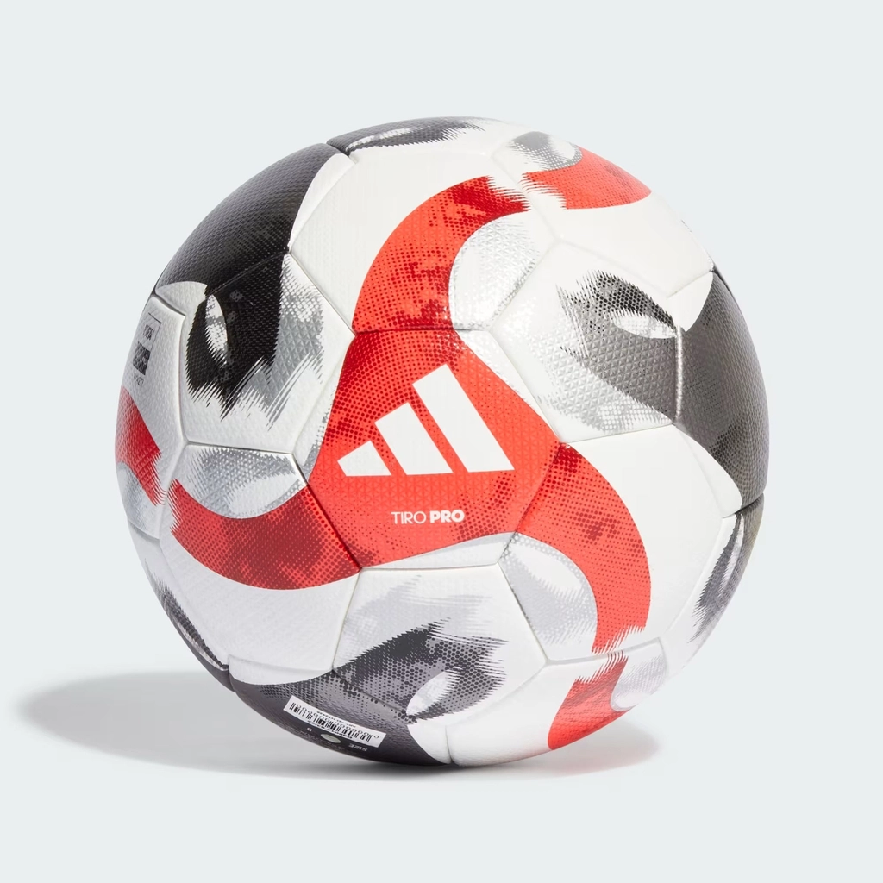
Thương hiệu: adidas
2.500.000₫
Bóng thi đấu chuyên nghiệp – dành cho những cầu thủ chuyên nghiệp.
Đội hình đỉnh cao xứng đáng với những quả bóng thi đấu đẳng cấp. Đó là lý do adidas Tiro Pro – quả bóng thi đấu chuyên nghiệp ra đời. Bóng sử dụng thiết kế truyền thống gồm 32 miếng ghép và được chứng nhận với xếp hạng cao nhất từ FIFA – minh chứng cho chất lượng đỉnh cao. Mặt bóng có vân và công nghệ kết nối không đường may TSBE mang đến cảm giác chạm bóng mượt mà, độ bám vượt trội và khả năng thấm nước thấp – giúp bạn tập trung tối đa vào trận đấu.
ĐẶC ĐIỂM NỔI BẬT
- Kích cỡ: 5
- 100% polyurethane
- Công nghệ TSBE không đường may
- Ruột bóng bằng cao su butyl cao cấp
- Đạt chứng nhận FIFA Quality Pro
- Quả bóng thi đấu đỉnh cao
- Cần bơm hơi trước khi sử dụng
- Màu sản phẩm: White / Black / Iron Metallic / Power Red
- Mã sản phẩm: HT2428

Quả bóng đá adidas FIFA World Cup 26™ Unisex - JD8045
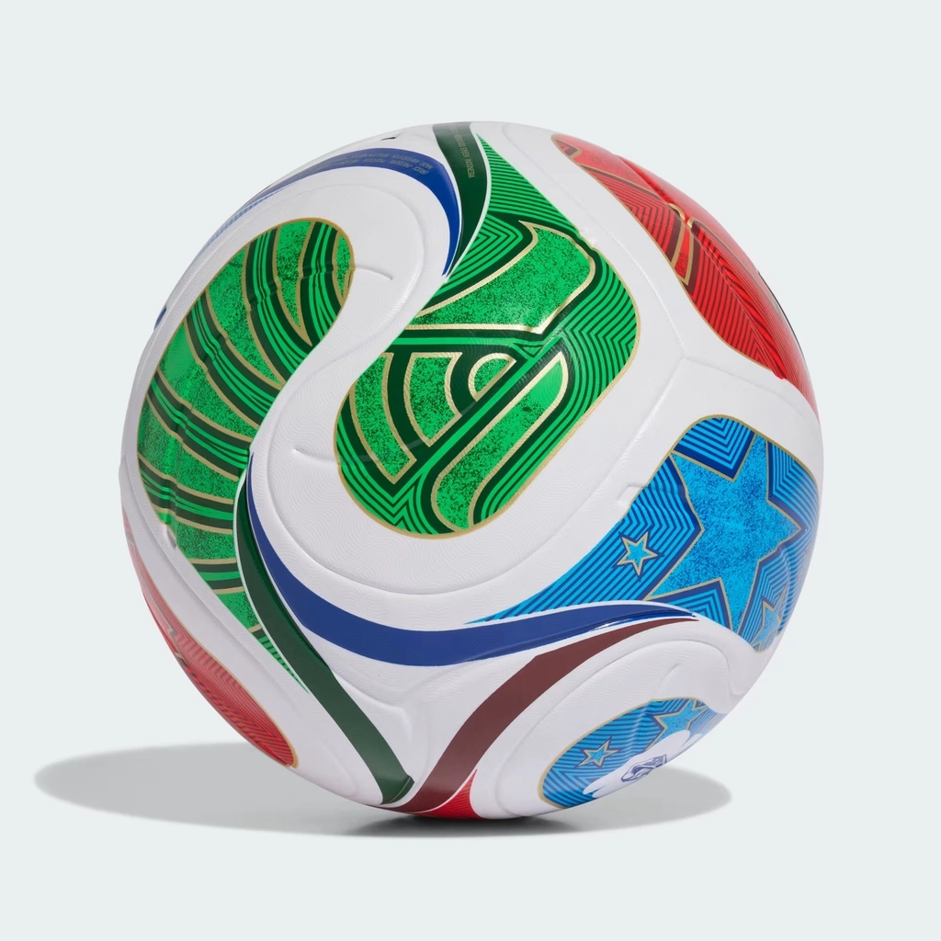

Thương hiệu: adidas
950.000₫
Quả bóng tập luyện phủ laminate với bề mặt có kết cấu giúp bay ổn định và chính xác.
Bóng League FIFA World Cup 26™ được thiết kế để nâng tầm cuộc chơi của bạn — dù là trong những trận cầu căng thẳng hay các buổi tập cường độ cao. Bề mặt có kết cấu giúp bóng bay ổn định và chính xác hơn. Được chế tác với bề mặt TPU phủ laminate, quả bóng này có lớp hoàn thiện liền mạch, chịu được các trận đấu khốc liệt. Quả bóng này không chỉ bền bỉ, mà còn mang lại khả năng kiểm soát tuyệt vời. Nó giúp bạn giữ phong độ trong mọi trận đấu. Hơn nữa, quả bóng này đạt tiêu chuẩn chất lượng, phù hợp cho cả thi đấu lẫn tập luyện. Với quả bóng adidas, bạn không chỉ chơi bóng đá mà còn thể hiện phong cách riêng. Hãy sẵn sàng làm chủ sân cỏ với quả bóng tận tâm với trò chơi như chính bạn.
ĐẶC ĐIỂM NỔI BẬT

- Bề mặt có vân nổi
- Bề mặt phủ lớp TPU
- Màu sản phẩm: White / Royal Blue / Solar Blue / Power Red
- Mã sản phẩm: JD8045

Quả bóng đá mini adidas Trionda FIFA World Cup 26™ - JD8034
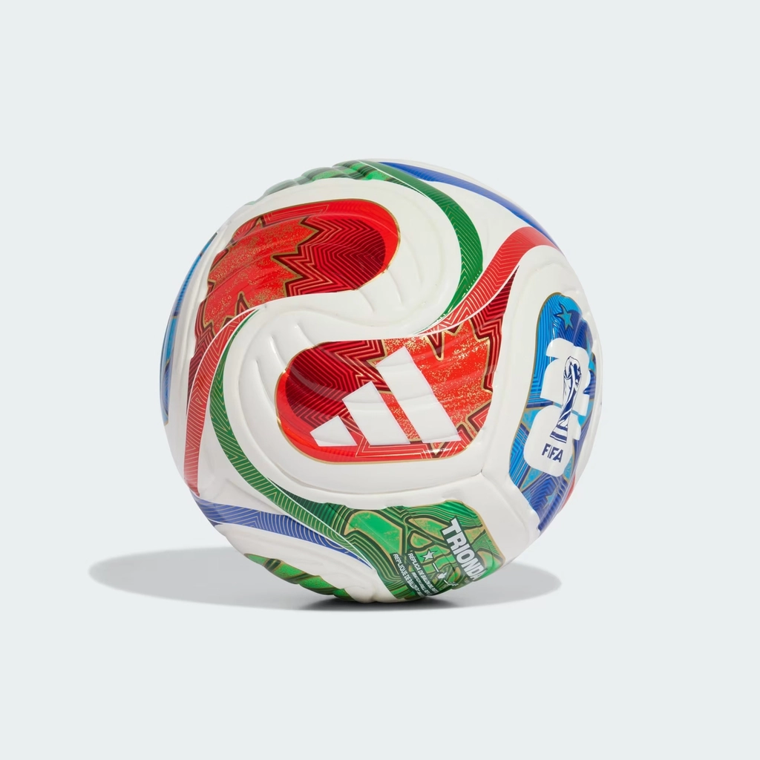
Thương hiệu: adidas
350.000₫
Quả bóng mini này sở hữu thiết kế mềm mại, uyển chuyển, được lấy cảm hứng từ quả bóng chính thức của giải đấu.
Một hình ảnh ấn tượng lần đầu xuất hiện tại các sân vận động khắp châu Mỹ, làn sóng biểu tượng “la ola” truyền cảm hứng cho thiết kế bốn mảnh uốn lượn của quả bóng adidas Trionda Mini này. Hoàn hảo để thể hiện kỹ năng mọi lúc mọi nơi, quả bóng có lõi bằng mút và kích thước nhỏ gọn. Lấy cảm hứng từ hình dáng của quả bóng chính thức tại FIFA World Cup 26™, các chi tiết dập chìm kết hợp cùng biểu tượng và màu sắc của ba quốc gia đăng cai trên bề mặt.
ĐẶC ĐIỂM NỔI BẬT
- 100% nhựa nhiệt dẻo polyurethane (tái chế)
- Ruột bóng bằng mút foam đặc
- Logo FIFA World Cup 26™ in trên mặt bóng
- Không cần bơm hơi
- Màu sản phẩm: White / Royal Blue / Solar Blue / Power Red
- Mã sản phẩm: JD8034

Quả bóng đá adidas FIFA Club World Cup 25 Pro Unisex - JE8770
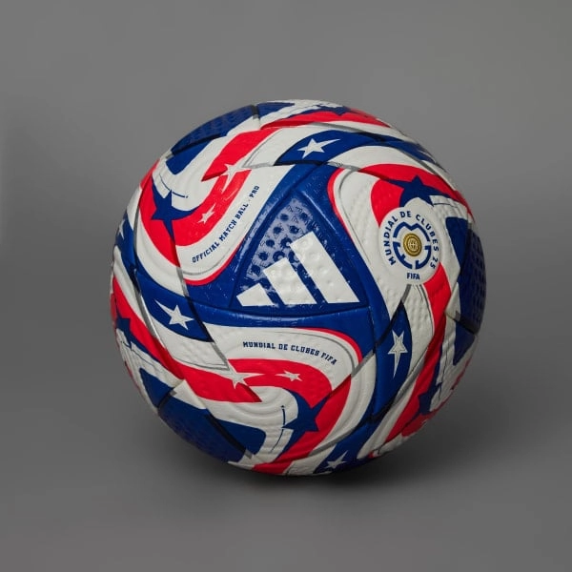
3.300.000₫

Quả bóng thi đấu chính thức của giải Mundial de Clubes FIFA 2025.
Năm 2025, câu lạc bộ bóng đá xuất sắc thế giới sẽ đăng quang tại Hoa Kỳ. Quả bóng adidas Pro táo bạo này tôn vinh quốc gia đăng cai với thiết kế lấy cảm hứng từ những lá cờ tung bay, nổi bật với họa tiết sao và sọc. Là quả bóng thi đấu chính thức của giải đấu, nó được chế tạo với cấu trúc liền mạch và ruột bóng butyl cao cấp, đảm bảo đường bóng ổn định. Dấu chứng nhận FIFA Quality Pro và logo Mundial de Clubes FIFA tạo nên diện mạo đầy ấn tượng.
ĐẶC ĐIỂM NỔI BẬT
- 61% polyurethane, 30% polyester (tái chế), 9% viscose
- Cấu trúc liền mạch, ép nhiệt
- Ruột bóng butyl cao cấp
- Chứng nhận FIFA Quality Pro
- Logo Mundial de Clubes FIFA in trên bóng
- Cần bơm hơi trước khi sử dụng
- Màu sắc: White / Power Blue / Dark Blue / Lucid Red
- Mã sản phẩm: JE8770

Quả bóng đá adidas Mundial de Clubes FIFA 25 Training Unisex - JD3826
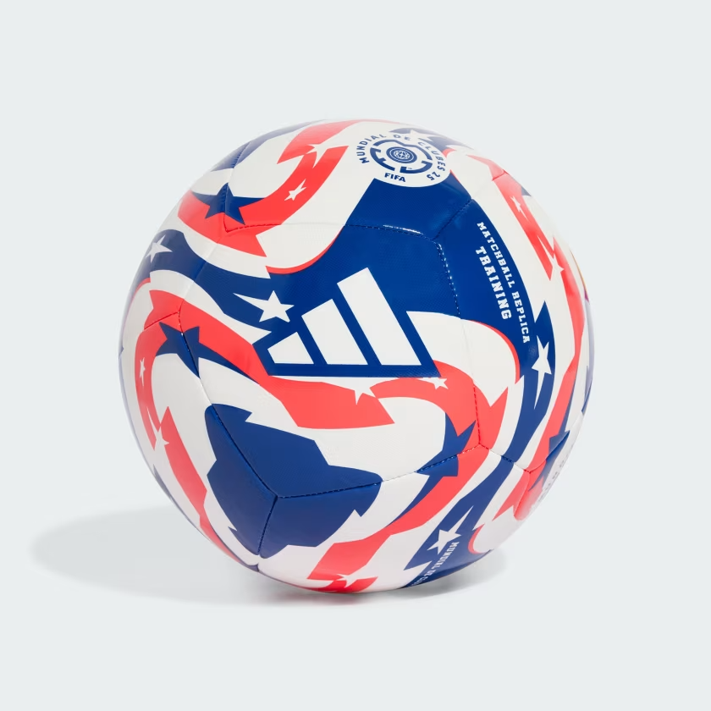
650.000₫

Một quả bóng tập luyện với thiết kế lấy cảm hứng từ bóng chính thức của giải đấu.
Năm 2025, câu lạc bộ bóng đá xuất sắc thế giới sẽ được vinh danh tại Hoa Kỳ. Với thiết kế lấy cảm hứng từ những lá cờ tung bay và khoác lên mình sắc đỏ, trắng và xanh, quả bóng tập luyện táo bạo của adidas này được tạo ra để giúp bạn hoàn thiện kỹ năng. Logo Mundial de Clubes FIFA được in trên lớp vỏ TPU khâu máy, đánh dấu một kỷ nguyên mới đầy hứng khởi cho giải đấu danh giá này.
ĐẶC ĐIỂM NỔI BẬT
- 100% polyurethane nhiệt dẻo
- Cấu trúc khâu máy
- Ruột bóng butyl
- Logo Mundial de Clubes FIFA in trên bề mặt
- Cần bơm hơi trước khi sử dụng
- Màu sắc: White / Power Blue / Lucid Red / Black
- Mã sản phẩm: JD3826

Quả bóng đá adidas UCL Pro Unisex - JH1279
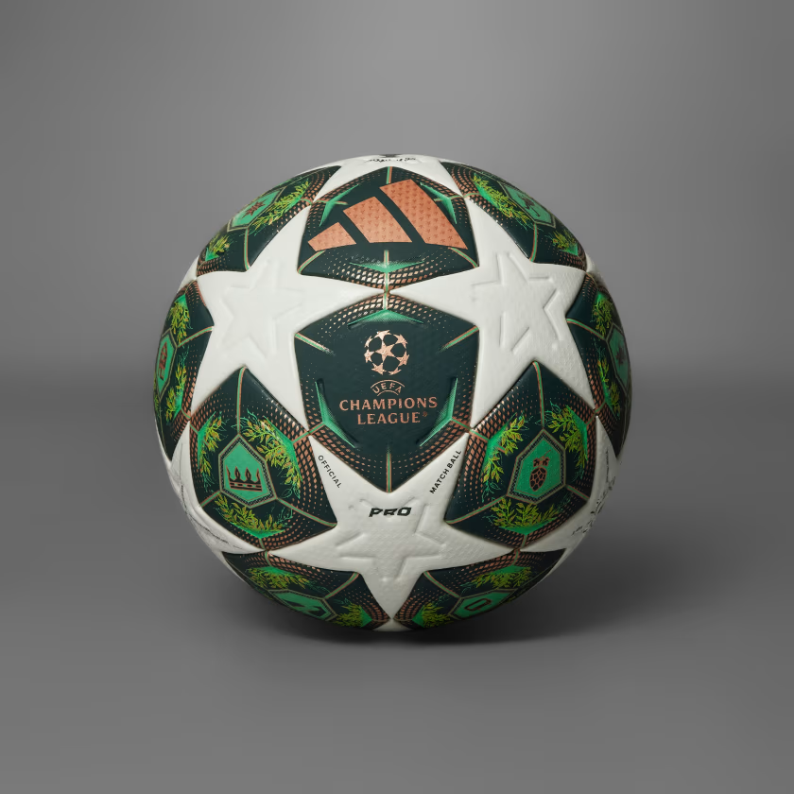
3.300.000₫

ĐẶC ĐIỂM NỔI BẬT
- Màu sắc: White/Green
- Chất liệu: 61% Polyurethane/30% rec.Polyester/9% Rayon
- Mã sản phẩm: JH1279
THÔNG TIN THƯƠNG HIỆU adidas
Ngày nay adidas không chỉ là nhãn hiệu thể thao chuyên nghiệp mà còn là một sản phẩm thời trang. adidas đã phân chia các dòng sản phẩm của mình thành 3 phân nhóm:
- Thành tích thể thao: tập trung vào tính năng của sản phẩm đáp ứng cho các VĐV chuyên nghiệp
- Di sản thể thao: những sản phẩm truyền thống đã mang lại danh tiếng
- Thời trang thể thao: tập trung vào những khách hàng trẻ thích những sản phẩm trang phục thể thao hợp thời trang và sang trọng.

